Regio Noordkop Country & Bluegrass

www.regionoordkop.nl ether: 106.6 FM
Digitaal Ziggo: Kan. 918
luisteren on line kan via: www.regionoordkop.nl/live-radio/
of op elk gewenst moment, wanneer u maar wilt, via
http://hans.vdveen.org/muziek/

U vindt daar de uitzendingen van de laatste drie maanden, waar u vrij uit kunt kiezen.
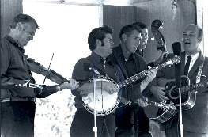
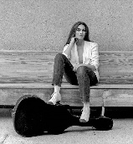
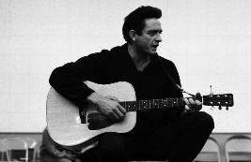
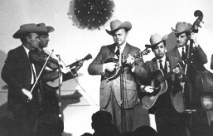
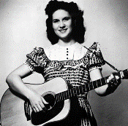
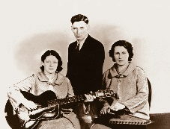
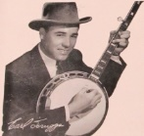
27 augustus 2024
Dinsdag 20:00-21:00 – Country & Bluegrass NieUw
Dinsdag 21:00-22:00 – Traditionele Country
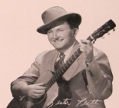
Dinsdag 22:00-23:00 – Bluegrass

samenstelling, montage & presentatie
Hans van der Veen
Deze lijst heeft u eerdere al ontvangen, maar in verband met de wereldrecord-poging moesten mijn programma’s van 13 en 20 augustus vervallen. Het record is gehaald: Tygo Gauw-Rozeboom heeft vrijwel non stop 216 uur radio gemaakt en daarmee het oude record van de Spanjaard Mario Real verbeterd. Geweldig. En hij oogde nog niet eens vermoeid.
Maar nu is het op de dinsdagavond weer tijd voor Country en Bluegrass!
Veel luisterplezier.

Dinsdag 27 augustus, 20:00-21:00
Country & Bluegrass NieUw
2024-31
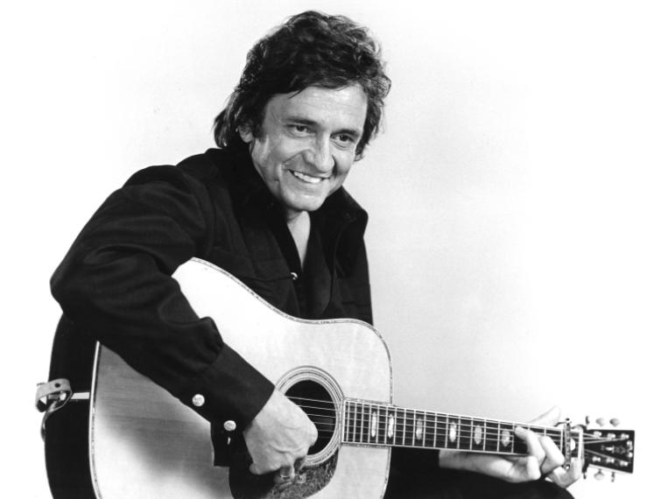

Country
- Johnny Cash Poor Valley Girl
- Johnny Cash Have you ever been to Little Rock
- George Ducas These empty arms
- Lauren Watkins The table
- Dave Alvin & Jimmie Dale Gilmore Why I’m walking
- Jessica Lorraine To be a lucky one
- Jeffery Straker Brand new light
- Williamson Branch Kentucky Highway
Bluegrass
- Bronwyn Keith-Hynes Don’t tell me your troubles
- Jerry Salley Old songwriters like me
- Jim Lauderdale My Favorite Place
- Beppe Gambetta Per poco o per niente
- Lost Dog Street Band Son of Tennessee
- Thomas Cassell Anything but the truth
- Robert Hale A place where I belong
- Ethan Sherman The Glendale Gallop
- Jerry Salley When I sing my last song

Dinsdag 27 augustus, 21:00-22:00
Regio Noordkop Country
Songs written by
Betty Sue Perry
1935-1974

- Kitty Wells The man I used to know
- George Hamilton IV The wrong side of the tracks
- Bobby Helms Lonely river Rhine
- Wilburn Brothers Young but true love (met Teddy Wilburn)
- Porter Wagoner My greatest weakness
- Hank Locklin Before I'm over You
- Hamilton County BG B Roll Muddy River
- Loretta Lynn The beginning of the end
- Spencer Branch The other woman
- Ann Breen Medals for Mother(s)
- Wilburn brothers Something about you
- Patty Loveless Wine, Women and Song
- Loretta Lynn Go on and go
- Skeeter Davis Ask me
- Connie Smith It’s just my luck
- Eddie Bond I can’t fight this much longer
- Eddie Bond Now and then
- Osborne Brothers Hey, Hey Bartender
- Living Strings The Home You're Tearin' Down
- Loretta Lynn Saint to a sinner
- Jean Shepard Our past is in my way
- Ernest Tubb & Loretta Lynn The thin grey line
- Loretta Lynn Six feet of soul

Dinsdag 27 augustus, 22:00-23:00
Regio Noordkop Bluegrass
De concerten van Loek Lamers
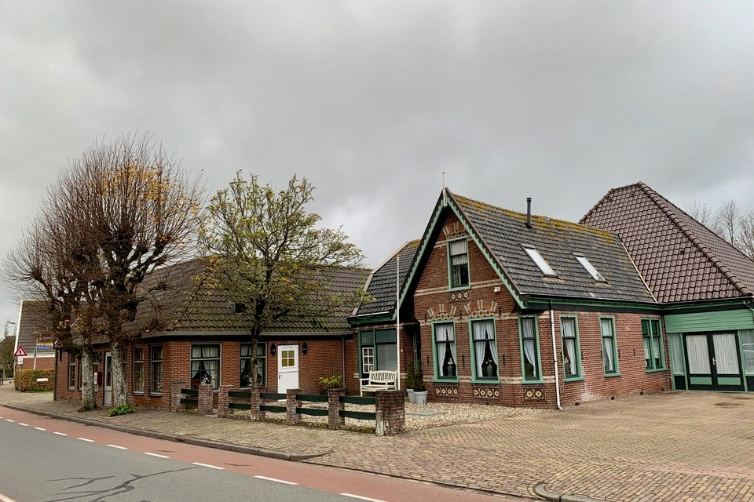
2

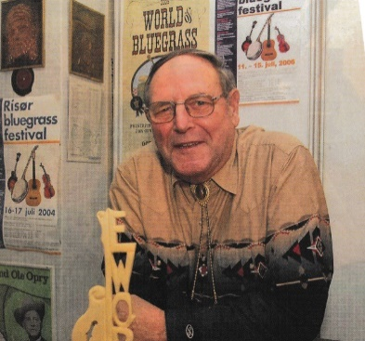

De Vriendschap in Wadway

- Lou Reid & Carolina My heart’s going under (for the last time)
- Apple Jack (Rusland) Milenki Ti Moy
- New River Train (Oostenrijk) Traveling on
- Foxfire Cold wind
- Lilly of the West I’ll remember you in my prayers
- Front Range Kissing the blues goodbye
- White Mountain Bluegrass I had a time
- Skip Gorman & Waddy Pals My old Waddy pal
- Nuggett Highway of regret
- Laurie Lewis, Tom Rozum, Craig Smith & Todd Phillips
Blow wind blow
- Mike Auldridge, Richard Bennett & Jimmy Gaudreau
Silence of tears
- Kathy Kallick Band Call me a taxi
- Lynn Morris Band If teardrops were pennies
- Front Range Let me rest at the end of my journey
- Spruce Pine Honky tonk mind
- Special Consensus When I needed you
- Lost Highway Roll on the river
- Bill Clifton River of memories
- Valerie Smith & Liberty Pike Good man
Bonus
- Valerie Smith Hand me down

De vorige week
Wilt u luisteren naar het programma van de vorige week?
Control+klik op onderstaande links

Dinsdag 6 augustuys, Country & Bluegrass NieUw
https://hans.vdveen.org/muziek/A - COUNTRY NU (pas verschenen)/416A - C & BG NieUw - 2024-08-06 - 2024-29.mp3

Dinsdag 6 augustus, Noordkop Country: Lefty Frizzell (1)
https://hans.vdveen.org/muziek/B - NOORDKOP COUNTRY/416B - R-N Country - 2024-08-06 - Lefty Frizzell (1).mp3

dinsdag 6 augustus, Noordkop Bluegrass: De concerten van Loek Kamers (1)
https://hans.vdveen.org/muziek/C - NOORDKOP BLUEGRASS/416C - R-N Bluegrass - 2024-08-06 - De concerten van Loek Lamers (1).mp3

